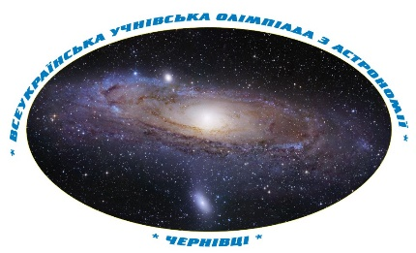 | Департамент освіти і науки Чернівецької облдержадміністрації  Інститут післядипломної педагогічної освіти Чернівецької області  II етап Всеукраїнської учнівської олімпіади з астрономії 2018/2019 н.р.
11 клас
І тур
Завдання 1-10 мають п’ять варіантів відповіді, серед яких лише один правильний. Позначте правильну, на Вашу думку, відповідь. Всі необхідні розрахунки можна виконувати на чернетці.

1. Дві зорі мають однакову абсолютну зоряну величину. Температура першої 5 000 К, другої 10 000 К. В скільки разів відрізняються їх радіуси?
А | Б | В | Г | Д
R₂=4R₁ | R₁=4R₂ | R₂=2R₁ | R₁=2R₂ | Інша відповідь
Відповідь: Б – R₁=4R₂

2. Знайдіть найменшу висоту, якої досягає Сонце впродовж року на північному полярному колі.
А | Б | В | Г | Д
0˚ | 70˚18´ | 46˚52´ | 23˚26´ | 90˚
Відповідь: А – 0˚

3. Швидкість деякого астероїда в перигелії своєї орбіти втричі більша, ніж в афелії. Чому дорівнює ексцентриситет орбіти даного астероїда?
А | Б | В | Г | Д
0,1 | 0,2 | 0,3 | 0,4 | 0,5
Відповідь: Д – 0,5

4. До якого спектрального класу належать зорі, які мають найвищу температуру на поверхні?
А | Б | В | Г | Д
«А» | «B» | «G» | «M» | «O»
Відповідь: Д – «O»

5. Найменша сонячна пляма має видимий діаметр 0,7". Вкажіть значення лінійного діаметру цієї плями в км.
А | Б | В | Г | Д
600 | 500 | 550 | 650 | 200
Відповідь: Б – 500

6. Визначити висоту ареостаціонарної орбіти в кілометрах, якщо період обертання Марса навколо власної вісі 24 год 37 хв.
А | Б | В | Г | Д
15 000 | 16 000 | 17 000 | 18 000 | 20 000
Відповідь: В – 17 000

8. В якому сузір’ї знаходиться зоря Дубхе?
А | Б | В | Г | Д
Малий Пес | Великий Пес | Мала Ведмедиця | Велика Ведмедиця | Орел
Відповідь: Г – Велика Ведмедиця

9. 22 червня Сонце піднялось на максимальну висоту 60⁰ над горизонтом. На яку максимальну висоту воно підніметься в цьому ж пункті 22 грудня?
А | Б | В | Г | Д
36⁰ 33/ | 60⁰ | 23⁰ 27/ | 13⁰ 06/ | Визначити не можливо
Відповідь: Г – 13⁰ 06/

10. Вкажіть відношення швидкостей руху Марса в афелії і перигелії.
А | Б | В | Г | Д
0,0934 | 0,83 | 1,2 | 0,9 | 0,083
Відповідь: Б – 0,83

